완경이행기와 완경:
각자의 경험이 다 다릅니다

증상은 일반적으로 나타나며, 도움을 받을 수 있습니다.

완경 전환기란 무엇인가요?
완경 전환기를 겪는 방식은 사람마다 다 다릅니다. 어떤 사람은 증상이 전혀 없거나 경미한 반면, 다른 사람은 일상생활에 심각한 지장을 초래할 정도의 증상을 겪기도 합니다.
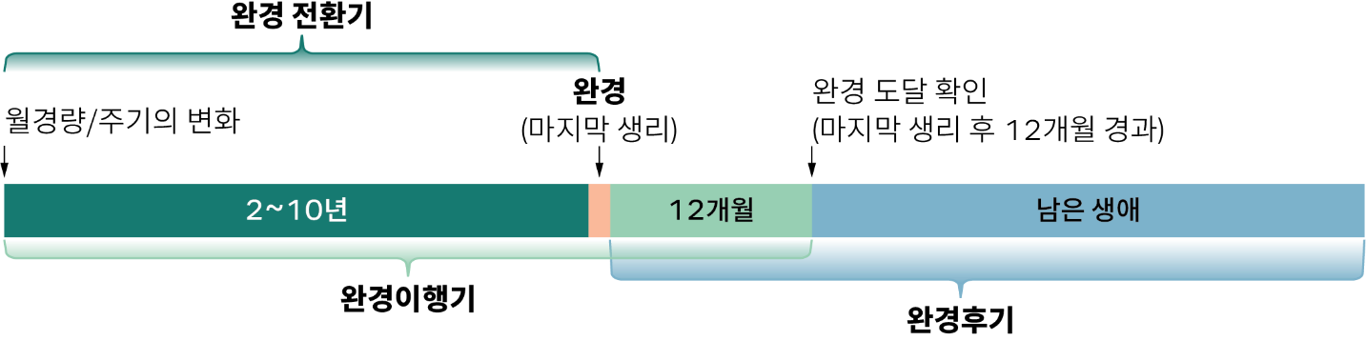
그림 1: 완경 전환기는 여러 단계를 거쳐 진행됩니다. 이러한 단계는 월경 주기의 변화와 마지막 생리 이후 경과한 시간을 기준으로 합니다.
- 월경량/주기의 변화: 생리 양상이 변하기 시작할 때 전환기가 시작됩니다.
- 완경이행기(2~10년 지속).
- 완경(마지막 생리): 마지막 생리를 하는 순간을 말합니다. 이는 긴 단계가 아니라 특정 시점을 의미합니다.
- 완경 도달 확인: 마지막 생리 후 12개월이 경과한 시점을 말합니다.
- 완경후기: 이 단계는 완경 이후로부터 남은 평생 동안 지속됩니다.

완경이행기와 완경이란 무엇인가요?
- 완경이행기는 보통 40대에 시작되지만, 더 일찍 또는 더 늦게 시작될 수도 있습니다.
- 완경이행기는 마지막 생리(완경)가 오기 전의 기간을 말합니다.
- 완경은 마지막 생리를 의미하며, 대개 45세에서 55세 사이에 발생합니다.
- 다른 의학적 원인이 없이 12개월 동안 생리가 없으면 완경에 도달한 것으로 간주합니다.
- 완경이행기와 완경 기간 동안 난소에서 분비되는 호르몬 수치가 변화합니다. 이로 인해 완경 관련 증상이 나타날 수 있습니다.

흔한 증상
사람마다 경험과 증상은 각기 다릅니다.
증상은 신체적, 정서적, 인지적일 수 있으며, 이 모든 것이 복합적으로 나타날 수도 있습니다.

신체적 증상으로 다음과 같은 것들이 포함될 수 있습니다.
- 안면 홍조 및 야간 발한
- 수면 장애
- 관절 및 근육통
- 불규칙한 생리
- 피부 건조 또는 가려움증
- 질 건조증
- 배뇨/방광 문제
- 체중 증가/복부 팽만감

정신적 및 정서적 증상으로 다음과 같은 것들이 포함될 수 있습니다.
- 우울감
- 기분 변화
- 성욕 감퇴
- 머리가 멍해지는 느낌과 건망증
- 불안 및 우울증

증상은 사람마다 다를 수 있습니다
- 여성 2명 중 1명은 경증에서 중증도의 증상을 경험합니다.
- 여성 4명 중 1명은 일상생활에 지장을 초래할 정도로 심각한 증상을 경험합니다.
- 여성 4명 중 1명은 증상이 거의 없거나 전혀 없습니다.

혼자서 감당할 필요는 없습니다
- 정보: 정보와 지원 및 치료 옵션을 이용할 수 있습니다.
- 증상 관리: 생활 습관 개선과 의학적 치료가 도움이 될 수 있습니다.
- 의료: 증상이 걱정되거나 일상생활에 지장을 겪는다면 의사와 상담하세요.
- 더 많이 알아두면, 대비가 되어 있고 상황을 잘 통제하고 있다는 느낌을 가질 수 있습니다. health.gov.au/perimenopause/translated에서 정보와 지원을 찾아보세요.

